**

**PROGRAM STUDI TEKNIK KOMPUTER**

JALAN GAJAH MADA, KOMPLEKS VITKA CITY 🕿 (+62778)3540889

TIBAN BARU, SEKUPANG, BATAM, KEPRI 29424



Lembar Sampul Dokumen

| Judul Dokumen | **TUGAS MANAJEMEN PROYEK: Aplikasi Pemantauan Diet Ketogenik** | |
| --- | --- | --- |
|  |  | |
| Jenis Dokumen | **DESAIN SISTEM** | |
|  |  | |
| Nomor Dokumen | **B300-Aplikasi Pemantauan Diet Ketogenik** | |
|  |  | |
| Nomor Revisi | **001** | |
|  |  | |
| Nama File | **B200-Aplikasi Pemantauan Diet Ketogenik** | |
|  |  | |
| Tanggal Penerbitan | **22 June 2022** | |
|  |  | |
| Unit Penerbit | **Prodi Teknik Komputer - ITEBA** | |
|  |  | |
| Jumlah Halaman |  | (termasuk lembar sampul ini) |

# DAFTAR ISI

**DAFTAR ISI** **2**

**Pengantar** **3**

Ringkasan Isi Dokumen 3

Tujuan Penulisan dan Aplikasi/Kegunaan Dokumen 3

Referensi 3

**Konsep Sistem** **4**

Pilihan Sistem 4

Analisis 4

*Kriteria* *4*

*Analisis konsep* *5*

Sistem yang akan dikembangkan 5

**Desain Sistem** **6**

Pemodelan Fungsional Sistem 6

Pemodelan Tingkah Laku Sistem 7

**Pengujian Sistem** **9**

**Jadwal Pengerjaan** **13**

**Lampiran** **14**

# Pengantar

## Ringkasan Isi Dokumen

Gaya hidup modern telah membuat generasi milenial semakin dekat dengan berbagai kondisi yang bisa mempengaruhi kondisi kesehatan.

Hal ini mengarah pada semakin tepat gaya hidup yang diterapkan, maka semakin baik tingkat kesehatan seseorang.

Ada beberapa jenis diet viral di Indonesia seperti diet keto, diet mayo, diet mediterania, diet golongan darah, diet omad, the fast diet, dan lain sebagainya. Pemilihan diet yang tidak tepat sesuai kebutuhan tubuh bisa menyebabkan malnutrisi pada tubuh yang justru bisa memicu datangnya berbagai penyakit.

## Tujuan Penulisan dan Aplikasi/Kegunaan Dokumen

* Mempelajari cara kerja diet keto
* Mempelajari pemrograman web
* Mempelajari cara menulis proposal

## Referensi

* [Diet Ketogenik](https://en.wikipedia.org/wiki/Ketogenic_diet)
* [Rahadian Bisma, Paramitha Nerisafitra, Ardini Warih Utami. 2021, PERANCANGAN SISTEM PERHITUNGAN KEBUTUHAN KALORI SEBAGAI PENDAMPING GAYA HIDUP SEHAT](https://ejournal.unesa.ac.id/index.php/JEISBI/article/view/43517)
* Muhammad Fawzul A N, Nur Diana S, Nur Aulia R Diet Ketogenik

Review Journal about Health and Nutrition of Food Technology, focused on Ketogenic Diet

* Hafizh Fauzan Umar 12130153 Program Studi Teknik Informatika Sekolah Tinggi Manajemen Informatika dan Komputer NUSA MANDIRI Jakarta 2017 APLIKASI PANDUAN DIET BERDASARKAN GOLONGAN DARAH BERBASIS ANDROID

# Konsep Sistem

## Pilihan Sistem

Jabarkan minimal tiga (3) konsep sistem yang akan dikembangkan. Penjabaran meliputi:

* Arsitektur utama sistem

Konsep utama dari diet ini adalah membatasi asupan karbohidrat hingga hanya 5-10% dari total asupan kalori sehingga glukosa yang umumnya dimetabolisme sebagai sumber energi oleh tubuh diganti dengan lemak. Metabolisme yang terjadi adalah sejumlah besar lemak dipecah oleh tubuh menghasilkan badan keton (asetoasetat, b-hidroksibutirat dan aseton). Sinyal berhasilnya menjalani diet ketogenik terjadi saat tubuh memproduksi keton sebagai sumber energi yang digunakan oleh otak dan organ lain dan tercapai kondisi ketosis, yang dapat diukur dari darah dan urin.

* Interaksi dengan pengguna (*user interaction*)

Pada ketogenesis, kadar glukosa dipertahankan pada batas normal kadar melalui glukoneogenesis dari asam amino glukogenik dan gliserol dari trigliserida yang terhidrolisis. Selama 3 sampai 4 hari pertama diet ketogenik dilakukan, sumber utama glukosa adalah melalui jalur glukoneogenesis yang dibuat dari asam amino. Jika kondisinya memungkinkan ketogenesis untuk terus berlangsung, kontribusi asam amino akan menurun dan jumlah glukosa yang diturunkan dari gliserol mengalami peningkatan. Berdasarkan penelitian yang memeriksa efek dari puasa dan diet karbohidrat yang sangat rendah, adaptasi metabolik terhadap ketosis membutuhkan waktu dua minggu atau lebih untuk mencapai level keton yang tetap.

* Algoritma utama yang akan digunakan

1. user login
2. input data pola makan pagi siang malam, contohnya seporsi nasi goreng yang menampilkan persentase dari kalori dan nutrisi.
3. input data kegiatan setelah makan contohnya aktivitas yang dilakukan seperti kerja, olahraga, dan tidur
4. kemudian data yang telah diinput di proses menjadi data yang bisa dianalisa dalam proses diet contohnya kolestrol hari ini apakah normal, berlebihan atau rendah dan data ini dipakai untuk proses lamanya diet

* Modul atau sub-blok yang memenuhi fungsi dan spesifikasi

Setiap konsep harus memenuhi kebutuhan pengguna, karakteristik produk, dan spesifikasi produk.

## Analysis

### Kriteria

kriteria yang harus dipenuhi yaitu :

1. pemilihan jenis nutrisi yang cukup
2. pemilihan aktivitas yang sehat, contohnya durasi tidur 6-9 jam

### Analisis konsep

Berikut ini adalah contoh data yang telah diproses dari input data pola makan dan kegiatan sehari-hari

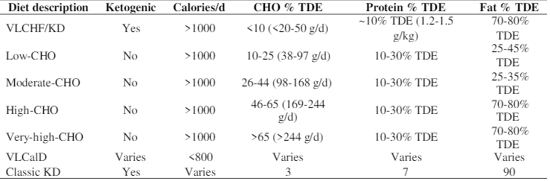

Keterangan:

CHO (Carbohydrate); VLCHF/KD (very-low-CHO, high-fat ketogenic diet); VLCalD (very-low-calorie diet); TDE (total daily energy).

## Sistem yang akan dikembangkan

1. Aplikasi proses data pola makan dan kegiatan sehari-hari untuk menerapkan dan memonitoring gaya hidup sehat secara tepat dengan perhitungan yang akurat.
2. Mengumpulkan data- data user sehari-hari

# Desain Sistem

flowchart yang menggambarkan proses dari data flow diagram. flowchart ini memberikan pandangan secara menyeluruh mengenai sistem yang akan dirancang, menunjukkan tentang fungsi-fungsi utama atau proses yang ada, aliran data, dan external entity. sudah dimungkinkan adanya data store yang digunakan.

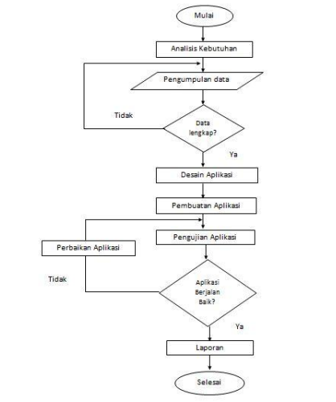

## Pemodelan Fungsional Sistem

* Masukan,

1. input data jenis makanan,
2. nutrisi,
3. Jumlah durasi aktifitas

* Luaran,

1. Hasil data terdeteksi dan teranalisa

seperti, “Kolestrol yang tinggi mengakibatkan sakit jantung”

* Fungsinya

Mengetahui proses diet secara perhitungan akurat dan mendeteksi penyakit sejak dini.

## Pemodelan Tingkah Laku Sistem

* *state diagram*

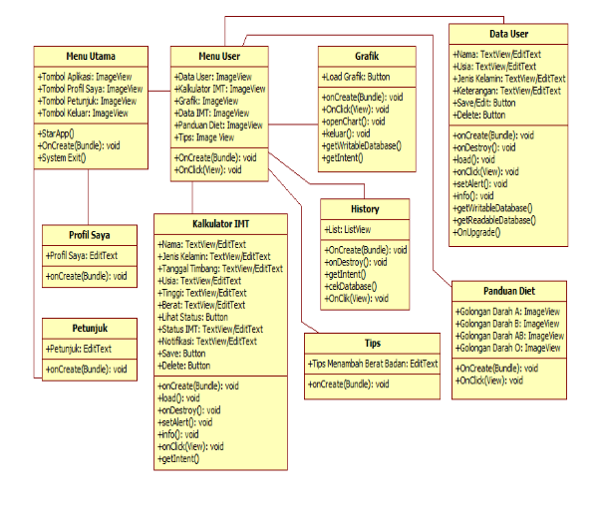

* *data flow diagram*

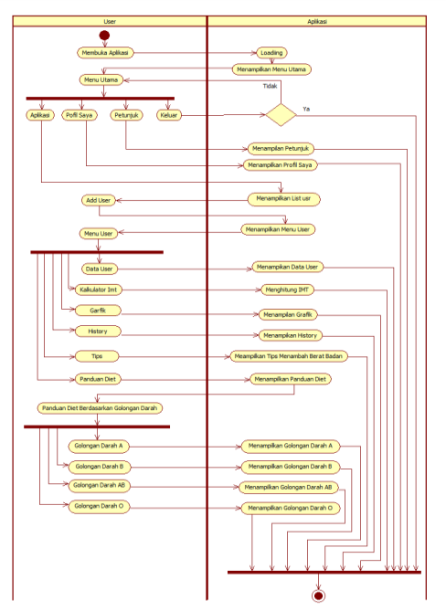

# Pengujian Sistem

Pengujian dibagi 2, yaitu pengujian interface aplikasi, dan pengujian form handle aplikasi.

1. Pengujian Interface Aplikasi

Pengujian interface aplikasi bertujuan untuk mengetahui fungsionalitas dari elemen-elemen interface yang terdapat di dalam halaman pada aplikasi

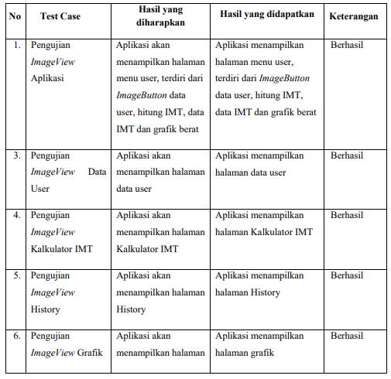

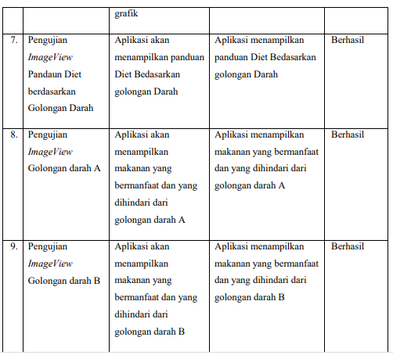

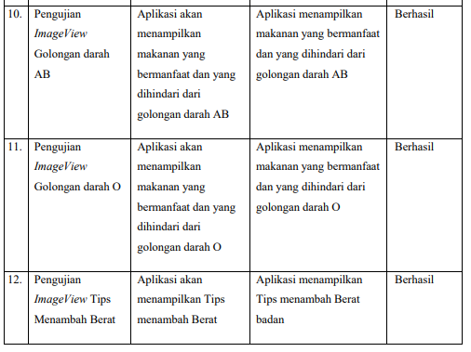

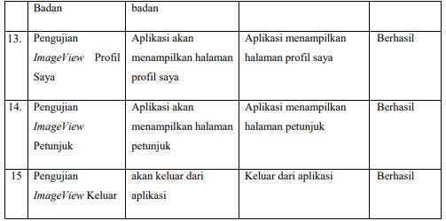

1. Pengujian Form Handle Aplikasi

Pengujian form handle aplikasi bertujuan untuk mengetahui kemampuan aplikasi untuk menangani bermacam-macam input yang diberikan oleh user.

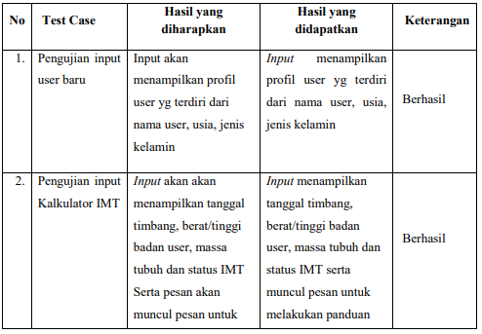

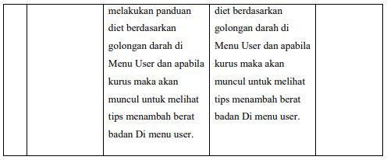

# Jadwal Pengerjaan

Tampilkan jadwal pengerjaan dalam bentuk Gantt Chart. Jadwal pengerjaan meliputi proses implementasi dan pengujian yang akan dilakukan pada tahap implementasi dan pengujian. Waktu pengerjaan sejak kuliah dimulai sampai akhir masa kuliah pada semester genap 2019-2020. Pembuatan jadwal pengerjaan meliputi breakdown pekerjaan, lama pengerjaan tiap bagian, dan anggota kelompok yang mengerjakannya. Implementasi sistem dilaksanakan selama 8 minggu, sedangkan pengujian dilaksanakan pada sisa waktu (7 – 8 minggu). Pembuatan jadwal pengerjaan mengacu pada pembagian waktu tersebut.

**Tabel 1 Tanggal Penting Semester Genap TA 2021-2022**

| Tanggal | Keterangan |
| --- | --- |
| 13 januari 2022 | Awal masa kuliah semester genap 2019-2020 |
| 2 – 6 maret 2022 | Masa UTS semester genap 2021-2022 |
| 24 april 2022 | Akhir masa kuliah semester genap 2019-2020 |
| 21 – 27 mei 2022 | Libur Idul Fitri |
| 16 – 18 juni 2022 | EE Days 2022 |

# Lampiran

***6.1 Analisis Biaya***

Biaya Server dari digital ocean

